《操作系统原理》20

实验题目： | 模拟请求分页管理中地址转换和缺页中断处理
所在专业： | 计算机科学与技术
年 级： | 2022级
学 号： | 20
姓 名： | 20
实验时间： | 12.19
指导教师： | 徐红艳
实验评分：

实验目的 | 了解内存请求分页管理中地址转换过程与先进先出置  换算法和缺页中断处理过程。
实验环境 | OS: Windows  Dev C++ 5.11  C++ 17  Clang
实验内容 | 1、 在页式管理中， 地址转换是由硬件完成的， 实验中设计程序模拟地址转换过程。  2、 设计页表格式为：  页号 存在标志 主存块号 修改标志 在磁盘上块号  3、 设内存 1 块=1024B， 现有一个共 8 页的作业， 其副本已存在磁盘上， 设第 0 页至第 2 页已装入主存， 其余 5 页都不在内存。 将页表进行初始化处理。  4、 假设每个作业只分配 3 块内存， 按先进先出置换算法淘汰。 用“页面队列” 表示淘汰的顺序。  页号  0  1  2  页面队列  5、 设计缺页中断处理程序。 当对读入的逻辑地址， 划分为页号、 页内 地址后， 通过页表发现访问的页不在内存， 转入“缺页中断处理” 程序去处理。
算法设计  (伪代码) | 数据结构  PageTab 结构体：用于表示页表中的每个页面。  status: 页面是否加载（1表示加载，0表示未加载）  num: 页面在物理内存中的物理块编号  pagetab: 页表数组，大小为 MaxPage（8），用于存储每个页面的状态和物理块编号。  que: 队列数组，大小为 MaxPage，用于存储每个页面在内存中的时间戳，表示页面最近被访问的顺序。  cnt: 当前时间戳计数器，表示页面被加载的顺序。  初始化  初始化页表 pagetab 和队列 que，并将一些页面预加载到内存中。  初始化 cnt = 3，表示队列中已经有3个页面。  change() 函数  当用户输入逻辑地址时，进行以下操作：  计算该逻辑地址对应的页面号 pnum 和页内偏移量 movement。  检查页面是否已加载：  如果该页面未加载：  标记该页面为“缺页”（s = "Yes"）。  查找队列中时间戳最小的页面，淘汰该页面。  将当前页面加载到物理内存中，替换掉被淘汰的页面。  输出逻辑地址的相关信息，包括页号、页内位移、是否缺页、淘汰的页面编号等。  show() 函数  遍历 pagetab，输出当前页表的信息（包括每个页面的状态和物理块编号）。  menu() 函数  显示操作菜单，用户可以选择执行页面置换、查看页表或退出程序。  solve() 函数  初始化页表和队列。  根据用户输入调用相应的操作函数（change() 或 show()）。  继续执行直到用户选择退出。  结构体 PageTab:  整数 status // 页面是否已加载 (1 = 已加载, 0 = 未加载)  整数 num // 页面在物理内存中的物理块编号  常量 MaxPage = 8 // 最大页面数  常量 BlockSize = 1024 // 物理块大小 (1KB)  整型 cnt = 3 // 当前队列的时间戳计数器  数组 pagetab[MaxPage] // 页表，存储页面的状态和物理块编号  数组 que[MaxPage] // 队列，存储页面的时间戳  函数 change():  输入 logic // 用户输入的逻辑地址  计算 pnum = logic / BlockSize // 页号  计算 movement = logic % BlockSize // 页内偏移量  如果 pnum > MaxPage:  输出 "非法地址"  返回  如果 pagetab[pnum].status == 0:  标记缺页 "Yes"  初始化 x = -1, minimum = 8  // 找到队列中时间戳最小的页面，进行淘汰  对于 i 从 0 到 MaxPage-1:  如果 pagetab[i].status == 1 且 que[i] < minimum:  更新 minimum = que[i], x = i  // 更新队列  设置 que[pnum] = cnt  增加 cnt  // 将页面加载到内存中，替换掉被淘汰的页面  设置 pagetab[pnum].status = 1  设置 pagetab[pnum].num = pagetab[x].num  设置 pagetab[x] = {0, 0} // 淘汰页面  输出 逻辑地址、页号、页内位移、是否缺页信息  如果 x >= 0:  输出 淘汰的页面 x  输出 该逻辑地址存储的物理块编号和物理地址  函数 show():  对于 i 从 0 到 MaxPage-1:  输出 页面索引 i 和状态 pagetab[i].status  如果 pagetab[i].status == 1:  输出 物理块编号 pagetab[i].num  函数 menu():  输出 操作菜单：  1. 执行页面置换  2. 显示页表  0. 退出程序  函数 solve():  初始化 pagetab 中所有页面的状态为 0 (未加载)  设置 pagetab[0] = {1, 9}, pagetab[1] = {1, 5}, pagetab[2] = {1, 4} // 初始化已加载页面  设置 que[0] = 0, que[1] = 1, que[2] = 2 // 设置时间戳  循环直到用户选择退出:  调用 menu() 显示操作菜单  输入用户操作选择:  如果 选择 '1': 调用 change() 进行页面置换  如果 选择 '2': 调用 show() 显示页表  如果 选择 '0': 退出程序  否则: 输出 "输入错误，重新输入"  主函数 main():  调用 solve() 执行模拟
程序清单 | #include <bits/stdc++.h> // 引入C++标准库头文件，包含了常用的标准库，如iostream, vector等  using namespace std; // 使用标准命名空间，简化代码书写  // 定义页表的结构体  typedef struct  {  int status; // 页面状态，1表示该页面已经加载，0表示该页面没有加载  int num; // 页面对应的物理块编号  }PageTab;  // 定义常量，最大页面数  const int MaxPage = 8; // 最大页面数为8  // 定义常量，物理块的大小，单位字节  const int BlockSize = 1024; // 物理块大小为1KB  // 定义一个变量，表示队列的最大长度  int cnt = 3; // 队列最多有3个页面  // 定义一个大小为MaxPage的vector，用于存储页表信息  vector<PageTab> pagetab(MaxPage);  // 定义一个大小为MaxPage的vector，用于存储队列中的页面的时间戳（表示页面的使用顺序）  vector<int> que(MaxPage);  // change函数用于模拟页面置换操作  void change()  {  int logic; // 逻辑地址  int x = -1; // 被淘汰的页面的索引，初始化为-1  int minimum = 8; // 最小的时间戳，初始化为8  string s = "No"; // 标记是否发生缺页，初始化为"No"  cout << "请输入逻辑地址\n"; // 提示用户输入逻辑地址  cin >> logic; // 获取用户输入的逻辑地址  int pnum = logic / BlockSize; // 计算逻辑地址对应的页号  int movement = logic % BlockSize; // 计算逻辑地址在页内的偏移量  // 检查页号是否合法  if (pnum > MaxPage)  {  cout << "非法地址\n"; // 如果页号超出最大页面数，输出非法地址  return;  }  // 如果该页没有加载到内存中，则发生缺页  if (!pagetab[pnum].status)  {  s = "Yes"; // 设置缺页标志为"Yes"  // 找到队列中时间戳最小的页面，进行淘汰  for (int i = 0; i < MaxPage; i += 1)  if (pagetab[i].status && que[i] < minimum) minimum = que[i], x = i; // 查找时间戳最小的页面  que[pnum] = cnt; // 为新页面设置当前时间戳  cnt++; // 更新时间戳计数  // 将该页面加载到内存中，替换掉被淘汰的页面  pagetab[pnum].status = 1; // 标记该页已加载  pagetab[pnum].num = pagetab[x].num; // 将被淘汰页面的物理块编号赋值给当前页面  pagetab[x] = {0, 0}; // 将被淘汰的页面标记为未加载  }  // 输出逻辑地址信息  cout << " \n 逻辑地址：" << logic << "\n";  cout << " 页号：" << pnum << "\n";  cout << " 页内位移：" << movement << "\n";  cout << " 是否缺页：" << s << "\n";  cout << " 淘汰的页面:";  if (x >= 0) cout << x << endl; // 如果有被淘汰的页面，输出其索引  else cout << endl;  // 输出当前逻辑地址对应的物理地址信息  cout << " 该逻辑地址存储的物理块：" << pagetab[pnum].num << "\n";  cout << " 物理地址：" << pagetab[pnum].num * BlockSize + movement << "\n";  }  // show函数用于显示当前的页表信息  void show()  {  // 遍历每个页面，显示其状态和物理块编号  for (int i = 0; i < MaxPage; i++)  {  cout << " " << i << " " << pagetab[i].status; // 显示页面索引和状态  if (pagetab[i].status == 1) cout << " " << pagetab[i].num; // 如果页面已经加载，则显示其物理块编号  cout << "\n"; // 换行  }  }  // menu函数用于显示操作菜单  void menu()  {  cout << "1 change\n"; // 操作1：页面置换  cout << "2 show 显示页表\n"; // 操作2：显示页表信息  cout << "0 exit 退出\n"; // 操作0：退出程序  }  // solve函数用于初始化和处理输入输出  void solve()  {  // 初始化页表  for (int i = 0; i < MaxPage; i++) pagetab[i].status = 0; // 初始化所有页面的状态为未加载  // 假设页面0、1、2已经加载到内存中，并指定它们的物理块编号  pagetab[0] = {1, 9};  pagetab[1] = {1, 5};  pagetab[2] = {1, 4};  // 设置队列中的页面时间戳  que[0] = 0;  que[1] = 1;  que[2] = 2;  // 循环，直到用户选择退出  while (1)  {  menu(); // 显示操作菜单  char op; // 存储用户输入的操作  cin >> op; // 获取用户输入的操作  // 根据用户的输入执行相应的操作  if (op == '1') change(); // 操作1：调用change函数进行页面置换  else if (op == '2') show(); // 操作2：调用show函数显示页表信息  else if (op == '0') break; // 操作0：退出程序  else cout << "输入错误，重新输入\n"; // 输入错误时提示重新输入  }  }  // 主函数  int main()  {  int T = 1; // 假设有多个测试用例，但这里只有一个  while (T--) solve(); // 反复执行solve函数，处理页面置换操作  }  /*  2  1  1002  1  6000  1  7999  1  10000000  0  */
主要运行  界面截图 | 这个测试用例展示了一个简单的页面置换模拟过程。具体步骤如下：  显示初始页表：  初始时有三个页面（页号0、1、2）已加载，物理块编号分别是9、5、4。其余页面（3到7）未加载。  第一个change操作：  输入逻辑地址1002：  页号：1002 / 1024 = 0，页内偏移：1002 % 1024 = 1002。  页号0已加载，输出信息显示没有缺页，物理地址为10218。  第二个change操作：  输入逻辑地址6000：  页号：6000 / 1024 = 5，页内偏移：6000 % 1024 = 880。  页号5不在内存中，发生缺页。根据FIFO替换策略，淘汰了最早加载的页面（页号0），并加载页号5，物理块编号为9。  第三个change操作：  输入逻辑地址7999：  页号：7999 / 1024 = 7，页内偏移：7999 % 1024 = 831。  页号7不在内存中，发生缺页。根据FIFO替换策略，淘汰了页号1，加载页号7，物理块编号为5。  第四个change操作：  输入逻辑地址10000000：  页号：10000000 / 1024 = 9765，页内偏移：10000000 % 1024 = 0。  页号9765超出最大页面数8，因此输出“非法地址”。  退出：  用户输入0退出程序。  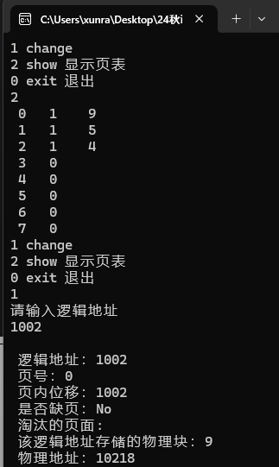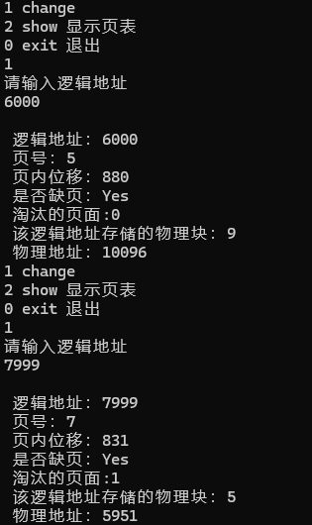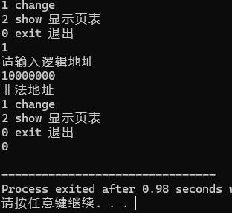
实验总结 | （调试程序时出现问题说明及解决的方法）  1.页面地址合法性检查问题  在调试过程中，发现程序没有严格检查逻辑地址是否超出了页号范围。当输入超过最大页面数（8页）的逻辑地址时，程序没有给出合适的错误提示，导致程序出现了非法访问。为了解决这一问题，我在程序中增加了对页号范围的有效性检查，确保页号不超过最大页数，若超出则输出“非法地址”并返回。  2.页面替换顺序问题  另一个问题是页面替换时，队列中的时间戳更新不及时，导致替换逻辑没有遵循先进先出的顺序。例如，程序没有正确记录页面被加载的顺序，从而导致错误的页面被替换。为了解决这个问题，我修正了时间戳的更新机制，确保每次替换页面时，队列中的时间戳会正确更新，使得页面替换能够严格按照先进先出的规则进行。

